صفحـــــــــــــة معــيني في التعـــليم الابتدائي F
المدرسة: السنة الدراسية :2024/2025
القسم : الثالثة إبتدائي اللقب و الاسم:................................
اختبار الفصل الثالث في مادة التربية التشكيلية

ــــــــ
10

التمرين الأول:
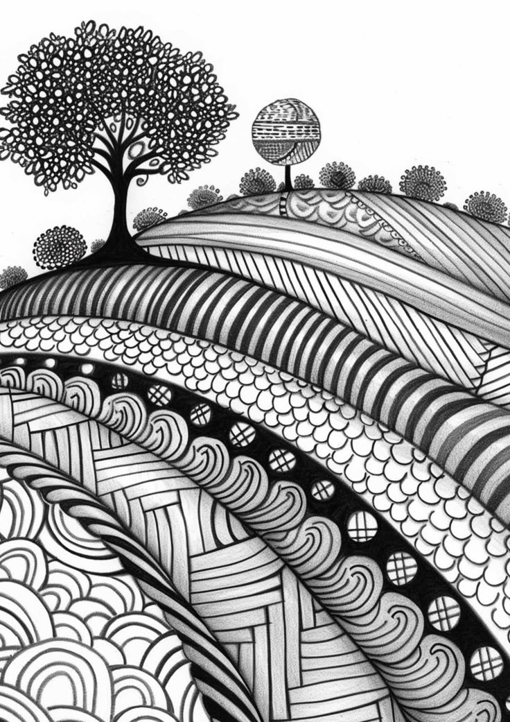
بعد أن تعرفت على أنواع الزخرفة تطرقت خلال هذا الفصل إلى التقنيات المستعملة في تلوينها

- لون اسم التقنية أو التقنيات المستعملة في النموذج التالي :

تقنية الملء و الفراغ - تقنية اللطخ -

تقنية التنقيط - تقنية التهشير

الوضعية الإدماجية :
لون باستعمال ألوانك الجميلة موظفا تقنية التنقيط


بالتوفيق

